年处理10万吨废旧轮胎综合利用项目工程规划许可批前公示牌
规划意见 | 建设用地规划许可证 |  |  | 山西巨源再生资源有限公司年处理10万吨废旧轮胎综合利用项目设计方案已报我局审查、现将该方案主要内容予以公示。  一、规划审批依据  国家有关建设规划法律法规，规划设计规范及山西省相关技术规定。  二、建设项目基本情况  该项目建设单位为山西巨源再生资源有限公司，建设位置为河曲县产业集聚区发展中心（河曲县西口镇蚰蜒峁村东）。建设项目指标如下：用地面积33198m²(49.797亩)，用地性质，二类工业用地，容积牢≥1，(下限值)。建筑系数(%)≥35(下限值)；建筑距离(m)≤24(上限值(标注厂房);绿地率(%)10—20(区间值);建筑面积(m²)≥33198。主出入口:S、N、W(南、北、西)  公示时间:2024年12月11日-2024年12月19日.  公示地点：建设地块现场及河曲县人民政府门户网站  凡对以上公示内容有意见的，有权利在公示期内向河曲县行政审批服务管理局提出书面意见。  监督联系电话 0350-7222168  河曲县行政审批服务管理局  2024年12月11日
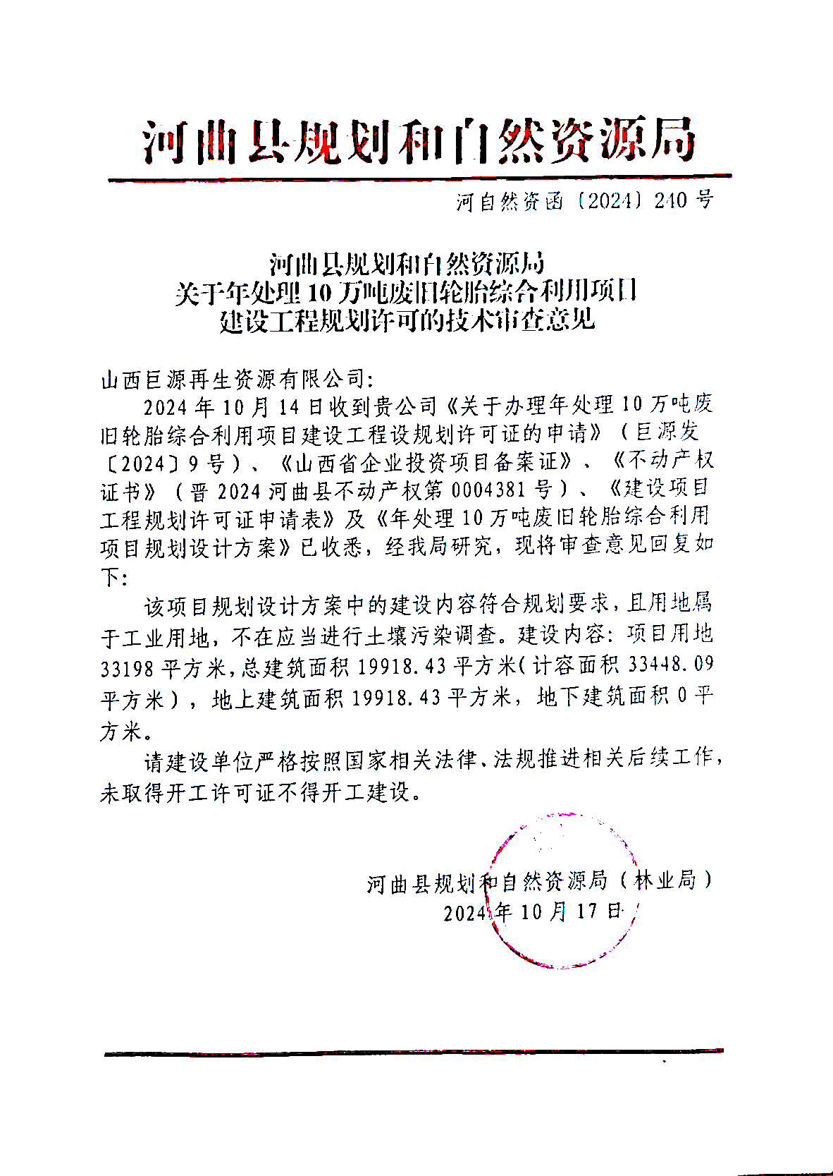 |  | 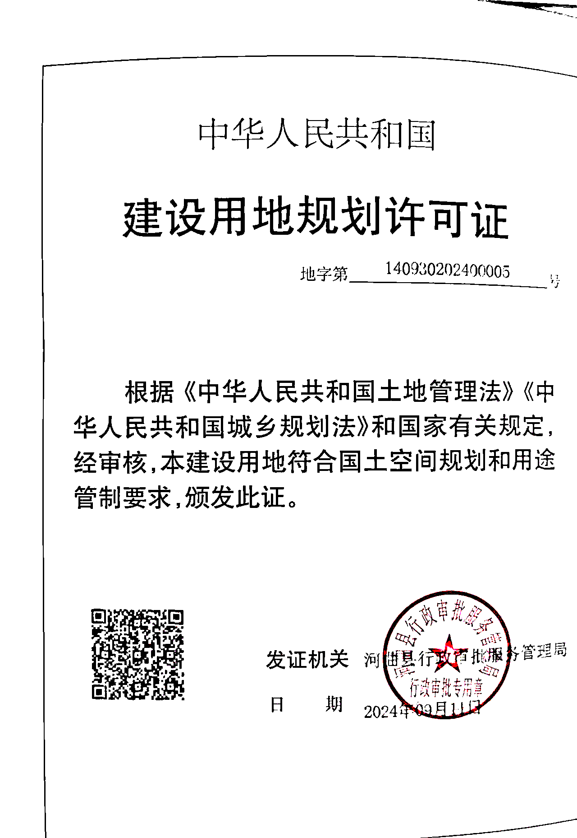 | 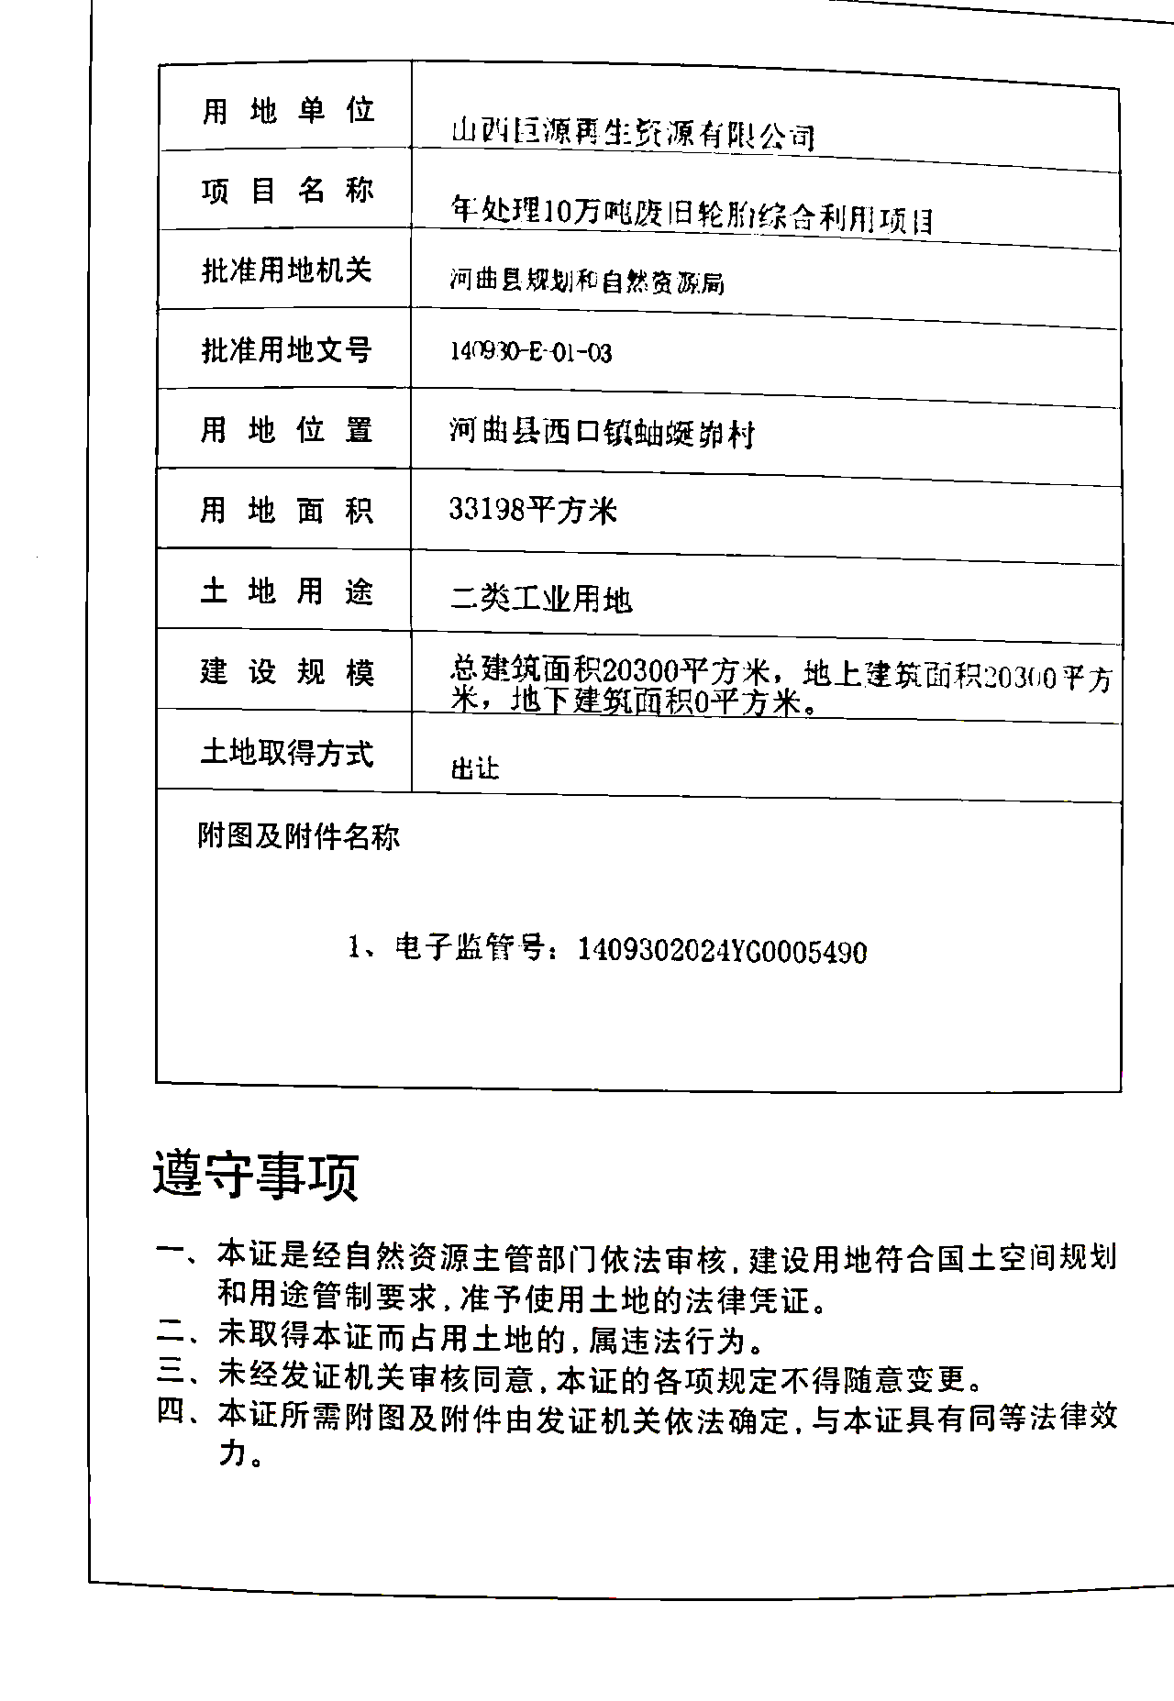
控规图则 |  | 建设工程总平面图
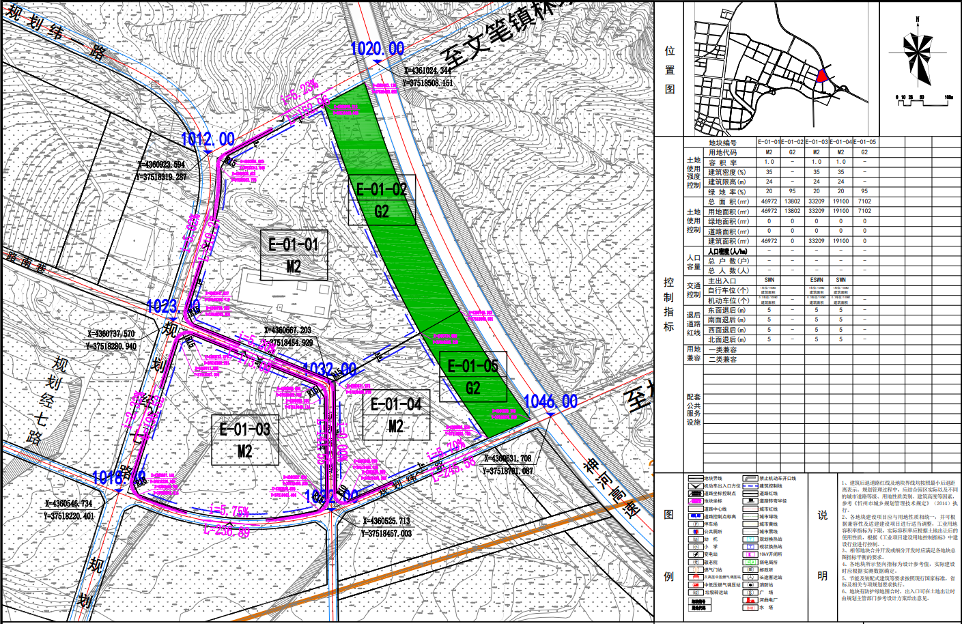 |  | 